**Şehit Mustafa Sarı İlkokulu**

**Romanların Yoğun Olarak Yaşadığı Alanlarda Sosyal İçermenin Desteklenmesi**

**(SİROMA) Projesi Faaliyet Raporu**

1. **Okul Demografik Yapısı:**

Şehit Mustafa Sarı İlkokulu, şehir merkezine D400 karayolu güzergâhından 23 km, otoban güzergâhından ise 33 km uzaklıktadır. Geçmiş yıllarda bahçecilik ve çiftçilik ile geçinen yerleşik halk, 1984 yılında Adana Organize Sanayi Bölgesinin açılması ile işçiliğe yönelmiştir. Son yıllarda bölge göç almaya başlamıştır. Okulumuz, Başbakanlık Toplu Konut İdaresi tarafından 2012 yılında dezavantajlı bölgelerde yaşayan ve alt gelir grubunda bulunan ailelerin daha iyi şartlarda yaşaması amacıyla yapılan 1224 konutluk toplu konut projesi kapsamında 32 derslik olarak yapılmıştır. Okulumuzda bir müdür, bir müdür yardımcısı, bir okul psikolojik danışmanı (rehberlik), dört anasınıfı öğretmeni, 14 sınıf öğretmeni ile 421 öğrenciye eğitim-öğretim verilmektedir. Okul binası 273 öğrencisi olan Şeyh Şamil İmam Hatip Ortaokulu ile ortak kullanılmaktadır.

Okulumuz çok kültürlü (Arap, Kürt, Roman, Rus, Türk, Suriyeli) öğrenci profilinden oluşmaktadır. Öğrencilerimizin %24'ü TOKİ konutlarına devlet eliyle yerleştirilen Roman vatandaşların çocuklarından, %10'u iç savaş nedeniyle ülkesinden göç etmek zorunda olan Suriyeli çocuklardan ve geriye kalan öğrencilerimiz ise sanayi/tarım işçisi olarak Güney Doğu ve Doğu Anadolu Bölgelerinden göç ile gelen vatandaşlar ile yerli halkın çocuklarından oluşmaktadır.

Okulumuzun bulunduğu mahalle genellikle “çalışan yoksul”ları barındırmaktadır. En az dört nüfuslu, 1+1 ve 2+1 dairelerde asgari ücret ya da daha alt gelir grubunda olan ailelerdir.

Okulumuz öğrenci sayısının artmasıyla birlikte genç öğretmen kadrosunun da arttığı yeni bir okuldur.

1. **Geçmiş Deneyim:**

Dezavantajlı bir bölgede olan okulumuzda, öğretmenlerimizin öğrenci ve velilerine yönelik yürüttüğü pek çok yerel projenin yanında Avrupa Birliği projeleri de vardır. Okulumuzda 2015 yılında uygulamaya geçen ve Kasım 2017'de sona eren "Romanların Yoğun Olarak Yaşadığı Yerlerde Sosyal İçermenin Desteklenmesi" projesi (SİROMA,İPA-4 ) yürütülmüştür. Bu proje ile yoksulluk içinde yaşayan ya da yoksulluk ile karşı karşıya olan kişilere hizmet sunan kamu kurumlarının kapasitelerinin geliştirilmesi ve eğitim hizmetlerine erişimin kolaylaştırılması hedeflenmiştir. Proje kapsamında okulumuz öğretmenleri, çeşitli eğitimler alarak projenin okulumuz öğrenci ve velilerine ulaştırılmasında aracı rol üstlenmişlerdir. Okulumuz PİCTES (Suriyeli Çocukların Türk Eğitim Sistemine Entegrasyonunun Desteklenmesi) projesinde yer almaktadır. Proje kapsamında okulumuz öğretmenleri çeşitli hizmet içi kurslara katılmıştır.

Ayrıca 2016-2017 Eğitim Öğretim Yılında 'Okul Temelli Çocuk İstismarı Önleme Programı' Avrupa Birliği K1 Projesi yürütülmüştür. Proje sonrası da 2018-2019 Eğitim Öğretim yılında, öğrencilere proje kapsamında hazırlanan ihmal ve istismarsan korunma, akran zorbalığı, zorbalıkla baş etme vb. konularda sınıf rehberliği etkinliklerine devam edilmektedir.

1. **SİROMA Projesi:**

**3.A. Projenin Amacı:** Dezavantajlı bölgelerde yaşayan yoksulluk ve sosyal dışlanma riski içinde olan kişilerin yaşadıkları toplum içinde kabul edilen yaşam standartlarına ve refaha sahip olmalarını; ekonomik, sosyal ve kültürel hayata aktif katılımlarını artırmak için gerekli olan kaynak ve fırsatları elde etmenlerini sağlamaktır.

**3.B. SİROMA Projesinin Faaliyetleri:**

Proje, Milli Eğitim Bakanlığı, Sağlık Bakanlığı, Aile Sosyal Politikalar Bakanlığı, TC. Avrupa Birliği Bakanlığı, Hacettepe Üniversitesi, Ankara Üniversitesi ve yabancı eğitim uzmanlarının ortak çalışması ile yürütülmüştür.

Proje kapsamında farklı zamanlarda tablo 1, 2, 3, 4 ‘teki malzemeler okulumuza gönderilmiştir. Teknik araç gereçler okul bünyesinde kullanılmaktadır. Şehit Mustafa Sarı İlkokulu ve Şeyh Şamil İmam Hatip Ortaokulu öğretmenleri aracılığı ile öğrencilerimiz spor ve sanat faaliyetlerine katılmıştır.

|  |  |  |  |
| --- | --- | --- | --- |
| **NO** | **ÜRETİCİ/MODEL** | **ÜRETİCİ/MODEL** | **MİKTAR** |
| **1.** | **Bilgisayar** | **CASPER/Dizüstü Bilgisayar** | **2** |
| **2.** | **Yazıcı/Fotokopi Makinesi** | **LEXMARK/MX310dn** | **1** |
| **3.** | **Projeksiyon** | **Optoma/X312** | **2** |
| **4.** | **Konteynır** | **Paysa Prefabrik/**  **Custom Manufacture** | **1** |

***(Tablo 1 Teknik Araç Gereçler)***

|  |  |  |  |
| --- | --- | --- | --- |
| **NO** | **ÜRETİCİ/MODEL** | **ÜRETİCİ/MODEL** | **MİKTAR** |
| **1.** | **Tenis Masası** | **ATAK** | **2** |
| **2.** | **Basketbol Potası** | **ATAK** | **2** |
| **3.** | **Voleybol Direği** | **ATAK** | **2** |
| **4.** | **Voleybol Filesi** | **ATAK** | **2** |

***(Tablo 2 Spor Malzemeleri)***

|  |  |  |  |
| --- | --- | --- | --- |
| ***NO*** | ***ÜRETİCİ/MODEL*** | ***ÜRETİCİ/MODEL*** | ***MİKTAR*** |
| ***1.*** | ***Tabure*** | ***CANER tbr*** | ***20*** |
| ***2.*** | ***Fırça seti*** | ***Üstün Fırça*** | ***50*** |
| ***3.*** | ***Boyalar*** | ***Südor Boya*** | ***50*** |
| ***4.*** | ***Tuval*** | ***Eko Toys*** | ***50*** |
| ***5.*** | ***Resim Kağıtları*** | ***Durex*** | ***10*** |
| ***6.*** | ***Resim Sehbası*** | ***Eko Toys*** | ***10*** |

***(Tablo 3 ResimMalzemeleri)***

|  |  |  |
| --- | --- | --- |
| **NO** | **ÜRETİCİ/MODEL** | **MİKTAR** |
| 1. | Keman | 4 |
| 2. | Akustik Gitar | 5 |
| 3. | Klasik Gitar | 5 |
| 4. | Bağlama | 10 |
| 5. | Klarnet | 9 |
| 6. | Darbuka | 10 |
| 7. | Davul | 3 |
| 8. | Ud | 3 |
| 9. | Kabak Kemane | 4 |
|  | ***(Tablo 4 Müzik Malzemeleri)*** |  |

**3.C. Proje Kapsamında Yapılan Öğretmen, Öğrenci ve Veli Eğitimleri:**

1. Romanların Yoğun Olarak Yaşadığı Alanlarda Sosyal İçermenin Desteklenmesi Projesinin tanıtımı, Sosyal Ayrımcılık ve Etkili İletişim Eğitici Eğitimi Edirne’de düzenlenmiştir. Eğitime Sınıf Öğretmeni Ahmet Yılmaz ve Okul Öncesi Öğretmeni Tuğba Yılmaz katılmıştır. (Eğitim süresi 5 gün)
2. Romanların Yoğun Olarak Yaşadığı Alanlarda Sosyal İçermenin Desteklenmesi Projesinin tanıtımı, Sosyal Ayrımcılık ve Etkili İletişim Eğitimi Adana HiltonSA Otelinde Adana Aile ve Sosyal Politikalar Bakanlığı İlk Müdürlüğünün organizasyonu ile Sınıf Öğretmeni Ahmet Yılmaz ve Okul Öncesi Öğretmeni Tuğba Yılmaz tarafından Şehit Mustafa Sarı İlkokulu öğretmenlerine anlatılmıştır. (Eğitim süresi 2 gün)
3. Adana Aile ve Sosyal Politikalar Bakanlığı İl Müdürlüğü ve İşkur tarafından okulumuz velilerine iş başvuruları, iş imkânları, hizmet eğitimleri konusunda bilgilendirme toplantısı yapılmıştır. (İşkur toplantıları 3 kez tekrarlanmıştır.)
4. Sosyal Ayrımcığı Önleme, Kariyer Planlamaları konularında İzmir’de eğitim düzenlenmiştir. Eğitime okulumuz Rehberlik Öğretmeni Meşhude Şentürk katılmıştır. (Eğitim süresi 3 gün)
5. Yabancı uzmanlar, Hacettepe Üniversitesi ve Ankara Üniversitesi öğretim elemanları tarafından geliştirilen ‘Modüler Eğitim Programının’ öğretmen ve öğrenci etkinlikleri kitabının geliştirilmesi ve geribildirim verilmesi maksadıyla Ankara’da toplantı yapılmıştır. Etkinlik geliştirme toplantılarına Rehberlik Öğretmeni Meşhude Şentürk, Fen Bilgisi Öğretmeni Mehmet Doğan, Müzik Öğretmeni Erge Olguner, Türkçe Öğretmeni Rıdvan Akkılınç katılmıştır. (Toplantı süresi 3 gün, 2 kez yapılmıştır.)
6. Modüler Eğitim Programı öğretmen ve öğrenci etkinlik el kitaplarının tanıtımı ve kullanılması ile ilgili Ankara’da eğitici eğitimi düzenlenmiştir. Eğitime Anasınıfı Öğretmeni Yağmur Savrun ve Sınıf Öğretmeni Sinan Uyumaz katılmıştır. (Eğitim süresi 5 gün)
7. Anasınıfı Öğretmeni Yağmur Savrun ve Sınıf Öğretmeni Sinan Uyumaz tarafından Modüler Eğitim Programı öğretmen ve öğrenci etkinlik el kitapları okulumuz öğretmenlerine tanıtılmıştır. (Eğitim süresi 2 yarım gün)
8. 4. Sınıf öğrencileri ile lego çalışması ulusal uzmanlar tarafından ders dışı etkinlik olarak yapılmıştır. (Etkinlik süresi 1 gün)
9. Hedef illerdeki pilot okullara danışmanlık sağlanması maksadıyla okul programları toplantısı Adana HiltonSA otelinde okulumuz öğretmenleri ve ulusal uzmanlarla yapılmıştır. (Toplantı süresi 2 gün)

**3.Ç. Spor Etkinlikleri:**

***Okulumuzda yürütülen spor etkinlikler için gönderilen spor malzemelerinden pek çok fayda sağlanmıştır:***

* Okulumuzdaki sportif faaliyetlerde çeşitlilik artmıştır.
* Okulumuzda mevcut olmayan, kullanamadığımız, maddi değeri olan spor malzemeleri kullanılmıştır.
* Öğrencilerin düzgün ve sağlıklı fiziksel gelişimlerini sürdürmelerini sağlamıştır.
* Öğrencilerin hayat boyu sürecek arkadaşlıklar ve bağlar kurmalarına fırsat vermiştir.
* Öğrencilere eğlenme ve uzun saatler boyunca yapılan çalışmaların ardından stres atma fırsatı vermiştir.
* Öğrencilerin işbirliğine yatkın ve olgun olmasına katkı sağlamıştır.
* Öğrencilerin rekabet ortamına alışmasına ve hayatında karşısına çıkacak rakibiyle keyifle mücadele etmesine katkı sağlamıştır.
* Öğrencilerin zaman yönetimi, sıkı çalışma ve fedakârlık gibi birçok konuda hayat boyu gerekli dersleri almalarına katkı sağlamıştır.
* Sportif bir ortam oluşturulması, gereken materyallerin öğrenme ortamına katılması olumlu bir hava oluşturmuş, davranış problemlerinin önlenmesini ve okulumuzda eğitim-öğretim kalitesinin artmasını sağlamıştır.

**3.D. Sanat Etkinlikleri:**

***Proje kapsamında gönderilen müzik aletleri sayesinde;***

* Müzik eğitimi okulumuzda profesyonel olarak yapılmaya başlamıştır.
* Öğrencilerin müzik derslerine ilgileri ile ders öğretmenine sevgi ve saygıları artmıştır. Öğretmen görüşüne göre müzik aleti olmadan önce dersin işlenişinde, sınıf yönetimi konusunda zorluk yaşandığı, derse ilginin az olduğu, dersin boş ders gibi görüldüğü; şu an ise müzik derslerinde öğrencilerin istenmeyen davranışları hemen hemen hiç sergilemedikleri ayrıca öğrencilerin, öğretmenin gözüne girmek için dersten fayda sağlamaya çalıştıkları, uyumlu davranış gösterdikler gözlenmiştir.
* Hafta sonu müzik kurslarına katılan öğrencilerin daha çok müzik dersi için okula geldikleri, okula geldikleri için de fen bilgisi, matematik vb. kurslara katıldıkları öğrenciler tarafından dile getirilmiştir.
* Müziğe yetenekli öğrencilerin keşfedilmesi hızlanmıştır.
* Öğrencilerin müzik aletlerini çalmayı öğrenmenin yanında müzik aletlerinin bakımını öğrendikleri, onları özenli kullandıkları ve onlara kıymet verdikleri gözlenmiştir.
* Öğrencilerin belirli gün ve haftalarda yapılan okul programlarında hazırladıkları müzik gösterisini sergilemeye hevesli oldukları, beğenilme ve takdir edilmeye istekli oldukları gözlenmiştir. Bu durumun öğrencilere özgüven duygusu verdiği, sosyalleşmelerine fayda sağladığı değerlendirilmiştir.
* Okulumuzda müzik eğitimi alan öğrencilerden bazıları güzel sanatlar lisesine gitmek istediklerini, ailelerinden destek alabileceklerini, yetenek sınavına hazırlık için öğretmenlerinden yardım istediklerini dile getirmişlerdir.
* Öğrencilerden birkaçı biraz para biriktirerek ve ailesin desteği ile kendi kemanlarını almışlardır.
* Ayrıca, öğrencilerin yakın çevresinde gitar çalmayı öğrenmek isteyen 18-20 yaş aralığındaki gençlerin okula başvurduğu görülmüştür.
* Müzik aletlerinden bazıları(ud,kanun,kabak kemane) ilkokul ve ortaokul öğrencilerinin seviye düzeyine uygun olmadığından çok fazla yararlanılamamıştır.

***Proje kapsamında gönderilen resim malzemeleri sayesinde;***

* Öğrenciler, yaz döneminde açılan resim kursu ile yaz tatillerini verimli bir şekilde geçirmişlerdir. Yaz döneminde Adana’nın çok sıcak olması öğrencilerin kursa devam etmesini engellememiştir.
* Öğrencilerin resim yaparken mutlu oldukları, resmi keyifle yaptıkları gözlenmiştir.
* Öğrenciler sosyal yönden yalıtılmış bir bölgede, boş zamanlarını kaliteli ve eğitici bir ortamda geçirmişlerdir.
* Resme ilgi duyan, resim yapmayı seven bu sebeple de kursa katılmaya devam eden öğrencilerin akranları ile sosyalleştiği, arkadaşlık becerilerini geliştirdikleri gözlenmiştir.

**3.E.Konteyner Kullanımı:**

**Proje kapsamından gönderilen konteyner kullanımı;**

* Proje kapsamında gönderilen konteyner resim atölyesi, drama salonu, kitap okuma sınıfı vb. çalışmalarla etkin bir şekilde kullanılmaya çalışılmış fakat birtakım olumsuzluklarla da karşılaşılmıştır.
* Konteynerda elektrik ve su bağlantısı bulunmayıp Adana ilinin mevsimsel özellikleri de göz önünde bulundurulduğunda sadece kasım ve mart ayları arasında verimli bir şekilde kullanılmaya çalışılmıştır.
* Bölgenin asayiş bakımından sorunlu bir bölgede olması nedeniyle zaman zaman okulumuzda olumsuz durumlar meydana gelmiş(kapı, pencere ve iç donanımlara zarar verme vb….) ve bu durumdan proje kapsamında gelen koyteynerda etkilenmiştir. Konteynerın kullanılmadığı yaz aylarında konteynera zarar verilmiştir.

1. **Proje İle İlgili Genel Görüş:**

Proje normal seyrinde giden eğitim öğretim faaliyetlerinin zenginleşmesine katkı sağlamıştır. Çok kültürlü eğitimi, okulumuzdaki iyileştirme çalışmalarında gruplar arası iş birliği süreci olarak proje sayesinde gerçekleştirilmiştir. Bu süreç içerisinde okulumuzun, tüm velilerimiz ve öğrencilerimiz için erişilebilir olmasını sağlamıştır.

Öğretmen eğitimleri hizmet içi eğitim, ekip çalışması ve kaynaştırma faaliyetlerini içeren verimli proje faaliyetlerinden biri olmuştur. Yabancı uzmanlar, akademisyenler ve diğer bakanlık çalışanları ile etkileşim eğitim sistemine farklı ve zengin bakış açıları sağlamıştır.

Okulumuza proje kapsamında gönderilen resim malzemeleri ve müzik aletleri ekonomik yönden dezavantajlı bir grup olan öğrencilerimiz için bir fırsat olmuştur.

Oluşturulan etkinlik kitapları öğrencilerin duygusal zeka gelişimine, kişisel gelişimlerine katkı sağlayacak niteliktedir. (Proje ile ilgili okulumuza ulaşmayan tek materyal etkinlik kitaplarıdır. Etkinlik kitaplarındaki modüller okulumuzda bazı sınıflarda numune gönderilen kitaplarla uygulanmıştır.)

SİROMA projesi sanat, spor, altı modül ile okulumuz öğrencilerinin;

* İç dünyalarındaki yaşantıları yansıtmasına ve kendini ifade etmesine fırsat vermiştir,
* Sosyal ilişki gelişimini sağlamıştır.
* Problem çözme, hayal güçlerini ortaya koyma, yaratıcılıklarını geliştirme olanağı sağlamıştır.
* Dışlanma hissi ve kültürel farklılıklar hakkındaki ön yargılarını azaltmaya, onların çok kültürlü ortamda uyum içinde yaşamalarına katkı sağlamıştır.

Bu proje kapsamında iki yıl boyunca okulumuzdaki tüm öğrenciler ve Şeyh Şamil İmam Hatip Ortaokulu öğrencileri çalışmalara dâhil edilmiştir.

**PROJE FOTOĞRAFLARI**

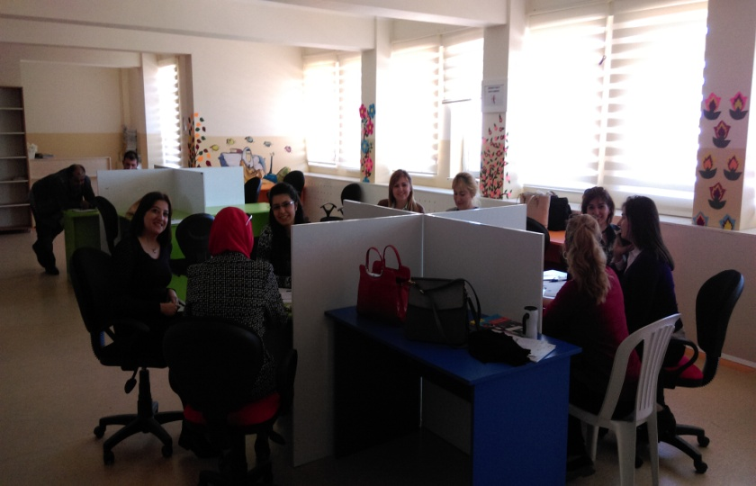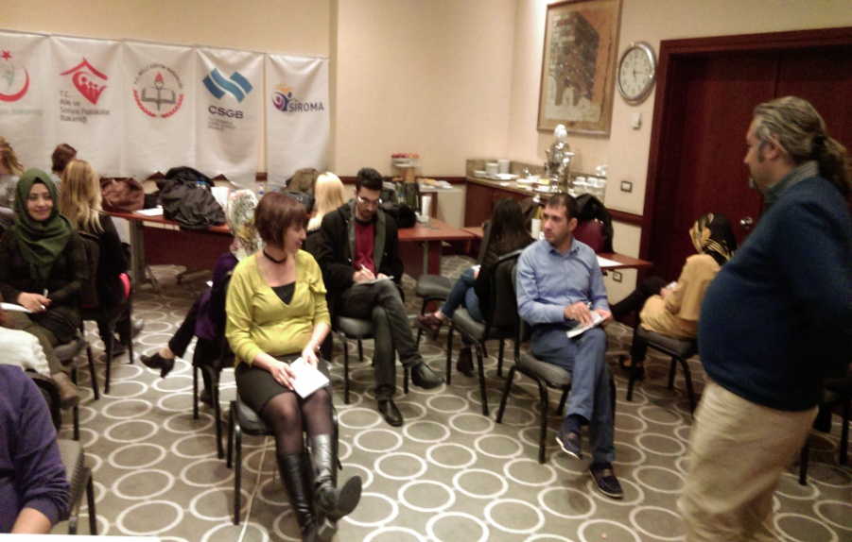

***Fotoğraf 1 ve 2: Şehit Mustafa Sarı İlkokulu Öğretmen Eğitimleri***

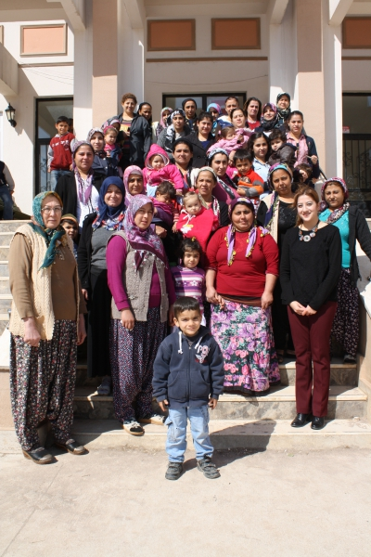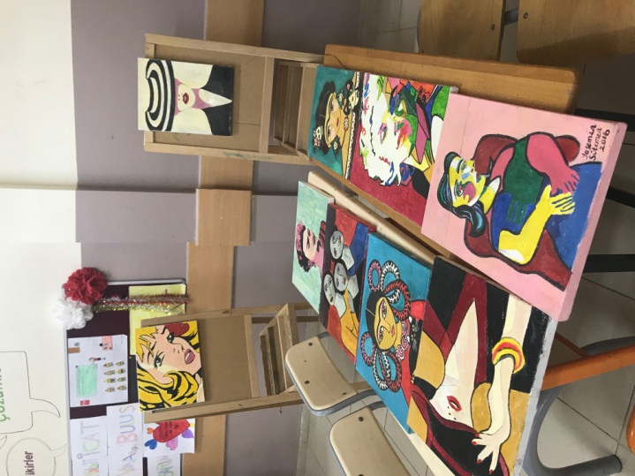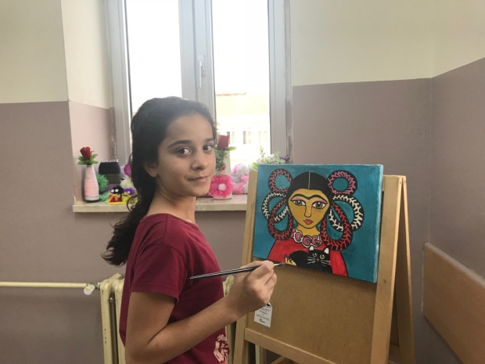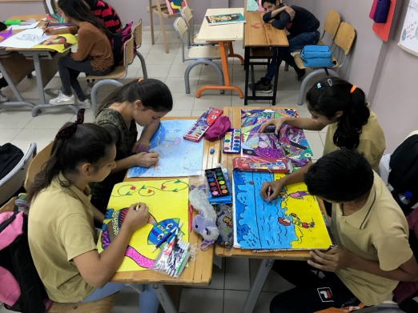

***Fotoğraf 4: Şehit Mustafa Sarı İlkokulu Resim Kursu***

***Fotoğraf 3: Şehit Mustafa Sarı İlkokulu Veli Bilgilendirme Toplantısı***

***Fotoğraf 5ve 6: Şehit Mustafa Sarı İlkokulu Resim Kursu***

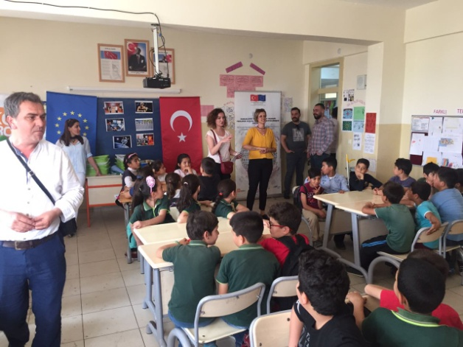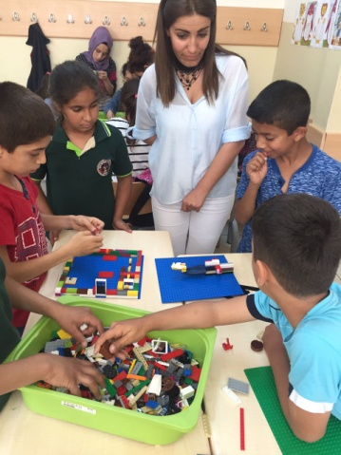

***Fotoğraf 7 ve 8: Şehit Mustafa Sarı İlkokulu Lego çalışması***

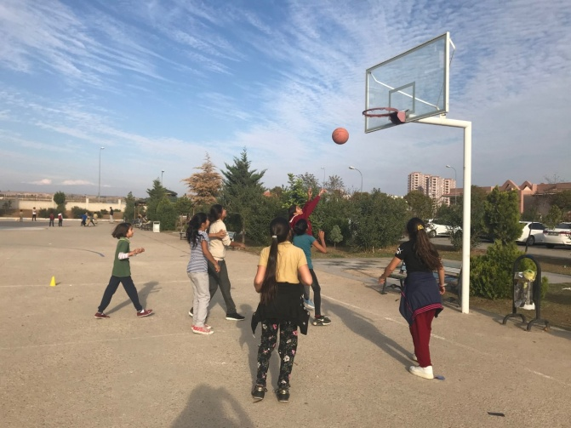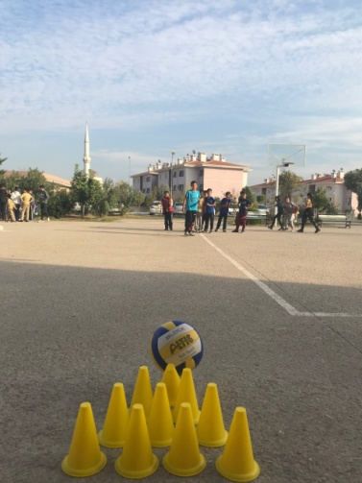

***Fotoğraf 9 ve 10: Şehit Mustafa Sarı İlkokulu ve Şeyh Şamil İmam Hatip Ortaokulu Spor Etkinlikleri***

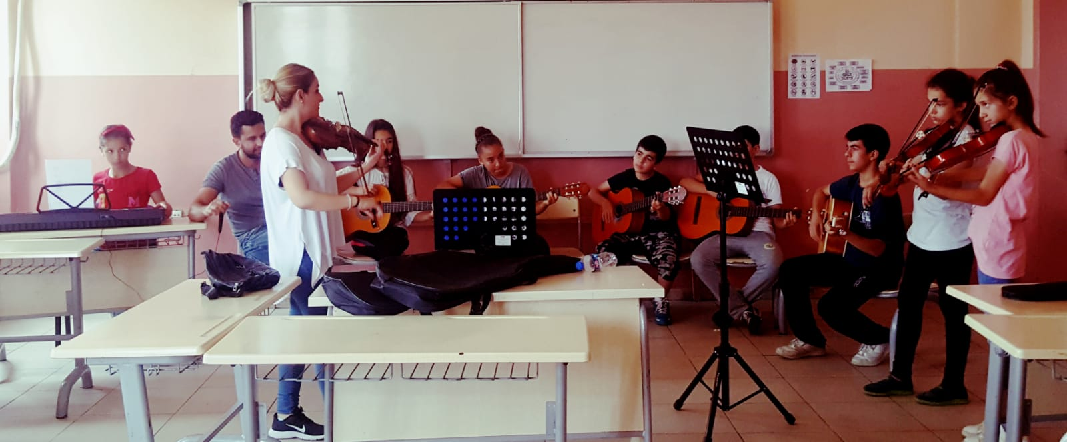

***Fotoğraf 11: Şehit Mustafa Sarı İlkokulu ve Şeyh Şamil İmam Hatip Ortaokulu Müzik Etkinlikleri***

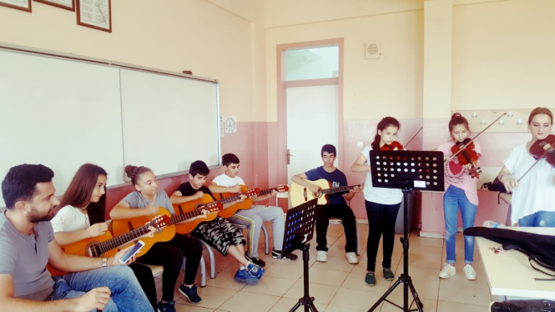

***Fotoğraf 12: Şehit Mustafa Sarı İlkokulu ve***

***Şeyh Şamil İmam Hatip Ortaokulu Müzik Etkinlikleri***